A partir das dimensões dos transistores NMOS e PMOS do projeto

$L_{p}= 0,15 μm$, $W_{p}= 2,85 μm$

$L_{n}= 0,15 μm$, $W_{n}= 0,62 μm$

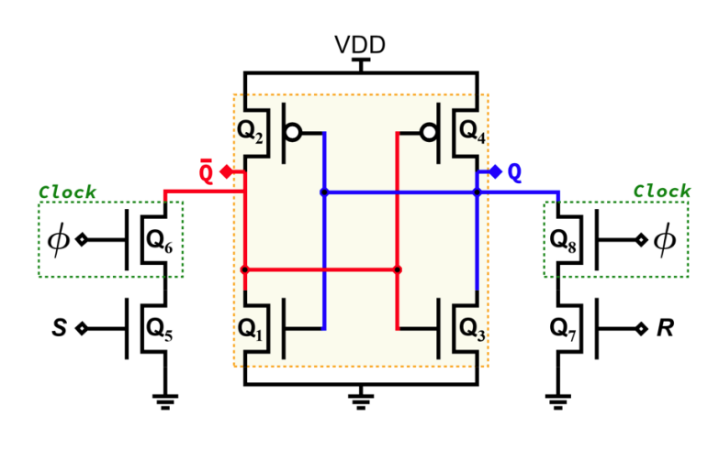

Q2 e Q4 são PMOS: $L_{p}= 0,15 μm$, $W_{p}= 2,86 μm$

Valores de W serão ligeiramente aumentados por conta da largura mínima necessária para os pulsos de set e reset

Q1 e Q3 são NMOS: $L_{n}= 0,15 μm$, $W_{n}= 0,63 μm$

Q6 e Q5 são equivalentes à Q1, e Q7 e Q8 são equivalentes à Q3. Por estarem em série, temos:

Q5, Q6, Q7, Q8:

$L_{n}= 0,15 μm$, $W_{n}= 1,26 μm$